 | ,,,,,,,,,попопопо  АДМИНИСТРАЦИЯ  МУНИЦИПАЛЬНОГО РАЙОНА «ПЕЧОРА» | 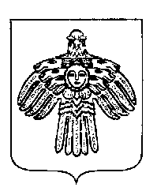 | «ПЕЧОРА»  МУНИЦИПАЛЬНÖЙ РАЙÖНСА  АДМИНИСТРАЦИЯ
ПОСТАНОВЛЕНИЕ
ШУÖМ

 | 27 июня 2022 г.  г. Печора, Республика Коми |  | № ___1103_
Об отмене постановления администрации
МР Печора от 16.06.2022 № 1060

администрация ПОСТАНОВЛЯЕТ:

1. Отменить постановление администрации МР «Печора» от 16.06.2022 № 1060 «О внесении изменений в постановление администрации МР «Печора» от 30.05.2022 № 931 «Об утверждении проекта межевания территории» с момента издания.
2. Настоящее постановление вступает в силу со дня подписания и подлежит размещению на официальном сайте МР «Печора» и опубликованию в порядке, установленном для официального опубликования муниципальных правовых актов.

Глава муниципального района –
руководитель администрации В.А. Серов

